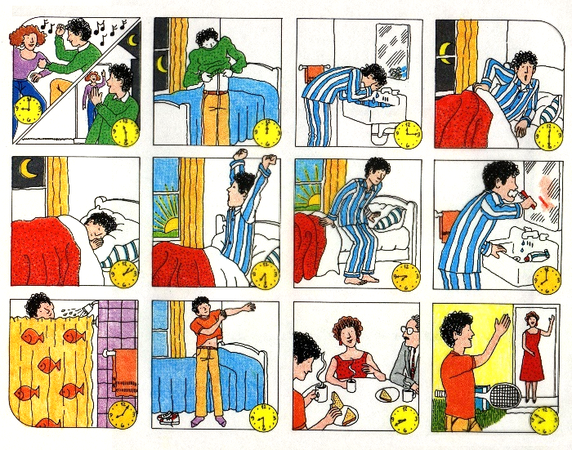
- Cuenta qué ha hecho Pepe como en el ejemplo.

No es lo mismo estar bebiendo que estar bebido.
No es lo mismo
Ahora / Nyt
- Pepe está bailando con una amiga.
- Pepe se está yendo a casa. /
Pepe está yéndose a casa.
- Pepe se está quitando la ropa. /
Pepe esa quitándose la ropa.
- Pepe se está lavando la cara. /
Pepe está lavándose la cara.
- Pepe se está acostando. /
Pepe está acostándose.
- Pepe está durmiendo.
- Pepe se está despertando. /
Pepe está despertándose.
- Pepe se está levantando. /
Pepe está levantándose.
- Pepe se está cepillando los dientes. /
Está cepillándose los dientes.
- Pepe se está duchando. /
Pepe está duchándose.
- Pepe se está poniendo la ropa. /
Pepe está poniéndose la ropa.
Bonus:
Pepe se está vistiendo. /
Pepe está vistiéndose.
Antes / Ennen
- Pepe ha bailado con una amiga.
- Pepe…

- Pepe…

- Pepe…

- Pepe…

- Pepe…

- Pepe…

- Pepe…

- Pepe…

- Pepe…

- Pepe…

Bonus:
Pepe…

- Ester es la hermana de Pepe. Es muy vaga (laiska). Cuenta qué no está haciendo Ester como en el ejemplo.
Ester es muy vaga.
Ahora
- Ester no se está tomando un café. /
Ester no está tomándose un café.

Antes
- Ester no se ha tomado un café.
- Ester no ha hecho nada.
- Ester no ha dormido esta noche.
- Ester no ha escrito en su diario.
- Ester no se ha peinado.
- Ester no ha visto un partido de tenis.
- Ester no se ha puesto el pijama.
- Ester no ha leído el periódico.
- Ester no se ha vestido.
- Ester no se ha ido
- Claramente, Ester no se ha duchado.

- Completa la tabla. Sustituye las partes subrayadas por pronombres.
He estado durmiendo mucho tiempo en la oficina. Ahora voy a seguir durmiendo en casa.
Antes | Ahora
Le he hecho un favor a Pepe. | Se lo estoy haciendo. / Estoy haciéndoselo.
Me he leído una novela policíaca. | 1.
Ellas han tomado el sol en la playa. | 2.
Nos hemos comido una ración de queso. | 3.
4. | Ellos están viendo un partido de baloncesto.
5. | Usted se está poniendo un bañador equivocado.
6. | Le estoy escribiendo mi dirección al taxista.
¡Schsss! El bebé se ha dormido. | 7.
8. | ¿Me estás diciendo la verdad?
9. | Te estoy preparando muchas sorpresas.
Le he explicado para qué sirve un robot de cocina. | 10.
11. | Estamos abriendo nuestro corazón.
12. | Pepe nos está devolviendo el favor.
Estamos corriendo porque hemos perdido el autobús.
Estoy corriendo porque tengo muchas ganas de llegar a clase de español.

